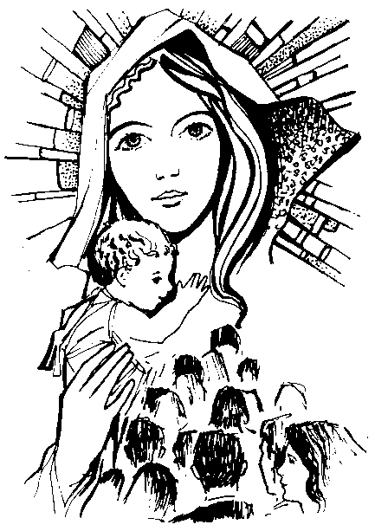
Piesza Pielgrzymka Diecezji Bydgoskiej na Jasną Górę
07.07 – 17.07.2023 r.

.........................................................................................................
KOLOR GRUPY

FORMULARZ ZGŁOSZENIA

.......................................................................... ...........................................................................
NAZWISKO IMIĘ

k | k | k | k | k | k | k | k | k | k | k

PESEL

.......................................................................................................................................................
ADRES
k | k | - | k | k | k

..................................................................................
KOD POCZTOWY MIEJSCOWOŚĆ

.......................................................................................................................................................
PARAFIA

......................................... .........................................................................................
NA PIELGRZYMCE PO RAZ: TELEFON KONTAKTOWY

CZĘŚĆ 2A DLA OSÓB DO 16 ROKU ŻYCIA

Na czas trwania Pieszej Pielgrzymki opiekę nad moim dzieckiem powierzam:

.......................................................................... ........................................................................... NAZWISKO IMIĘ

.............................................. ......................................................
TELEFON KONTAKTOWY OPIEKUNA CZYTELNY PODPIS OPIEKUNA

.............................................. ......................................................
TELEFON KONTAKTOWY RODZICA CZYTELNY PODPIS RODZICA

CZĘŚĆ 2B DLA OSÓB DO 18 ROKU ŻYCIA

Wyrażam zgodę na udział mojego dziecka w Pieszej Pielgrzymce Diecezji Bydgoskiej na Jasną Górę:

.............................................. .....................................................
TELEFON KONTAKTOWY RODZICA CZYTELNY PODPIS RODZICA

CZĘŚĆ 3 DLA OSÓB NIEPEŁNOLETNICH

W razie zagrożenia życia lub zdrowia dziecka wyrażam zgodę na badania diagnostyczne, leczenie i wykonywanie zabiegów operacyjnych w czasie trwania pielgrzymki oraz wyrażam zgodę na udzielanie wszelkich informacji o stanie zdrowia dziecka kierownictwu pielgrzymki.

...............................................................................................................................................
MIEJSCOWOŚĆ DATA I CZYTELNY PODPIS RODZICA/OPIEKUNA PRAWNEGO

Regulamin pielgrzymki

Abyś mógł jak najowocniej przeżyć te „rekolekcje w drodze", zechciej uważnie przeczytać to, co tutaj z myślą o Tobie napisano.
- Pielgrzymka jest aktem religijnym o charakterze modlitewno-pokutnym. Zatem musi ją cechować duch modlitwy i ofiary oraz porządek zewnętrzny.
- Uczestnikiem pieszej pielgrzymki może być tylko ten kto:
  - fizycznie jest przygotowany do dziennego przejścia 40 km,
  - akceptuje jej ściśle religijny i rekolekcyjno-katechetyczny charakter (codzienne uczestnictwo w Mszy Świętej, oraz czynny udział we wspólnej modlitwie, nabożeństwach, śpiewach, konferencjach),
  - pragnienie pogłębić swoją formację, chrześcijańską i szczerym sercem poszukuje Pana Boga,
  - będzie stosować się do zarządzeń kierownictwa pielgrzymki,
  - dokona zapisu na pielgrzymkę i zaakceptuje niniejsze zasady.
- Osoby nieletnie.
  - do lat 16 mogą brać udział w pielgrzymce tylko w towarzystwie osoby dorosłej, idącej w tej samej grupie,
  - w wieku 16 – 18 lat na podstawie złożonego na formularzu zgłoszeniowym pisemnego zezwolenia rodziców lub prawnego opiekuna.
- Pątnicy zobowiązani są iść w grupach, do których zostali zapisani. Zabrania się pielgrzymowania poza grupami bez zgody księdza przewodnika. Przebywanie poza grupą jest równoznaczne z wycofaniem z pielgrzymki.
- Ze względu na religijno-pokutny charakter pielgrzymki pątników obowiązuje:
  - odpowiedni, skromny struj (zakryte ramiona i kolana)
  - zakaz korzystania z telefonu czy innych urządzeń elektronicznych podczas modlitwy i marszu (chyba, że dla potrzeb grupy przewodnik zarządzi inaczej).
  - bezwzględny zakaz spożywania napojów alkoholowych, środków odurzających, dopalaczy i palenia tytoniu.
- Uczestnicy zobowiązani są do przestrzegania:
  - przepisów o ruchu drogowym,
  - zarządzeń władz terytorialnych,
  - bezwzględnego zakazu korzystania, kąpieli w otwartych zbiornikach wodnych oraz rozpalania ognisk,
  - wskazań pielgrzymkowej służby porządkowej.
- W miejscach postoju pielgrzymi zachowują czystość, śmieci zostawiają w wyznaczonych do tego miejscach lub zabierają ze sobą.
- Opieka medyczna w czasie pielgrzymki jest zapewniona przez organizatorów tylko w zakresie podstawowym. Z racji na zły stan zdrowia, pątnik – po konsultacji z lekarzem pielgrzymki – ma prawo skorzystania z przewozu samochodem służby medycznej. W uzasadnionych przypadkach lekarz morze odstąpić od tej zasady.
- Wyrażam zgodę na bezpłatną publikację mojego wizerunku w ramach promocji pielgrzymki, zwłaszcza na stronach internetowych oraz materiałach promocyjnych Pieszej Pielgrzymki Diecezji Bydgoskiej na Jasną Górę oraz podmiotów współpracujących z pielgrzymką.

Oświadczam, że znam regulamin pielgrzymki
i zobowiązuje się go przestrzegać

............................................................................................................
Podpis pielgrzyma

Zgoda na przetwarzanie danych osobowych. Na podst. art. 7 ust. 1 pkt. 1 Dekretu ogólnego w sprawie ochrony osób fizycznych w związku z przetwarzaniem danych osobowych w Kościele Katolickim wydanego przez Konferencję Episkopatu Polski dnia 13 marca 2018 roku, oświadczam, że wyrażam zgodę na przetwarzanie przez administratora, którym jest Piesza Pielgrzymka Diecezji Bydgoskiej na Jasną Górę.
  - moich danych osobowych
  - danych osobowych nieletniego uczestnika pielgrzymki, którego jestem przedstawicielem ustawowym
Powyższa zgoda została wyrażona dobrowolnie zgodnie z art. 5 ptk. 7 ww. Dekretu w celach dotyczących właściwej organizacji i funkcjonowania Pieszej Pielgrzymki Diecezji Bydgoskiej na Jasną Górę.

............................................................................................................
Data i czytelny podpis pielgrzyma lub jego przedstawiciela ustawowego

Uwagi:

